**Analisis Penggunaan Agregat Kasar & Agregat Halus Desa Hukurila Terhadap Kadar Aspal Optimum Perkerasan AC-WC**

*Analysis of the Use of Coarse Aggregate and Fine Aggregate in Hukurila Village on the Optimum Asphalt Content of AC-WC Pavement*

**Juliet G Metekohy1, Berry Dany Tamaela2**

Universitas Pattimura

*Email: [julietmetekohy@gmail.com](mailto:julietmetekohy@gmail.com1)[1](mailto:julietmetekohy@gmail.com1), [berrytamaela@gmail.com2](mailto:berrytamaela@gmail.com2),

*\*Correspondence: Juliet G Metekohy*

|  |  |
| --- | --- |
| DOI: | **ABSTRAK**  Kerusakan jalan yang terjadi di berbagai daerah saat ini merupakan permasalahan kompleks yang mengakibatkan kerugian, dalam biaya, waktu tempuh, kemacetan dan kecelakaan lalu lintas. Salah satu penyebab kerusakan perkerasan yaitu tidak adanya saluran air serta beban kendaraan, kerusakan juga dapat terjadi akibat pemilihan bahan agregat yang tidak sesuai dengan spesifikasi yang telah ditentukan. Solusi yang dapat dilakukan dalam permasalahan ini adalah dengan memanfaatkan agregat lokal yang berkualitas sesuai standar atau spesifikasi Bina Marga. Pada penelitian ini menggunakan agregat kasar batu Peridotit dan agregat halus yang berasal dari Desa Hukurila untuk mendapatkan nilai kadar aspal optimum (KAO) khususnya pada campuran aspal AC - WC. Kadar aspal rencana dalam penelitian ini adalah 4,5%, 5,0%, 5,5%, 6,0% dan 6,5%. Penelitian yang dilakukan berdasarkan Spesifikasi Umum Bina Marga Tahun 2018. Hasil pengujian Marshall menunjukan bahwa untuk kadar aspal 4,5% mempunyai nilai stabilitas sebesar 728 kg, Flow 2,90 mm, VMA 17,74%, VIM 4,39%, VFB 75,24%, kadar aspal 5,0% stabilitas sebesar 790 kg, Flow 3,20 mm, VMA 18,36%, VIM 3,99%, VFB 78,25%, kadar aspal 5,5% stabilitas sebesar 856 kg, Flow 3,34 mm, VMA 19,04%, VIM 3,67%, VFB 80,77%, kadar aspal 6,0% stabilitas sebesar 895 kg, Flow 4,40 mm, VMA 19,54%, VIM 3,14%, VFB 83,93%, dan kadar aspal 6,5% stabilitas sebesar 964 kg, Flow 3,60 mm, VMA 20,18%, VIM 2,78%, VFB 86,23%. Berdasarkan seluruh hasil pengujian maka didapatkan nilai kadar aspal optimum (KAO) dengan menggunakan agregat kasar dan agregat halus Desa Hukurila adalah sebesar 5,7% sehingga agregat kasar & agregat halus dari Desa Hukurila dapat digunakan pada jenis perkerasan AC-WC karena telah memenuhi standar spesifikasi Bina Marga Tahun 2018.  **Kata Kunci**: Agregat ; Aspal ; KAO. |

***ABSTRACT***

*Road damage that occurs in various regions today is a complex problem that results in losses, in terms of costs, travel time, traffic jams and accidents. One of the causes of pavement damage is the absence of drains and vehicle loads. Damage can also occur due to the selection of aggregate materials that do not comply with predetermined specifications. The solution to this problem is to utilize quality local aggregate according to Highways standards or specifications. In this study using Peridotite stone coarse aggregate and fine aggregate from Hukurila Village to obtain the optimum asphalt content (KAO) value, especially for AC - WC asphalt mixtures. The planned asphalt content in this study was 4.5%, 5.0%, 5.5%, 6.0% and 6.5%. The research was conducted based on the 2018 General Highways Specifications. The Marshall test results showed that for asphalt content of 4.5% it had a stability value of 728 kg, Flow 2.90 mm, VMA 17.74%, VIM 4.39%, VFB 75 .24%, asphalt content 5.0% stability of 790 kg, Flow 3.20 mm, VMA 18.36%, VIM 3.99%, VFB 78.25%, asphalt content of 5.5% stability of 856 kg, Flow 3.34 mm, VMA 19.04%, VIM 3.67%, VFB 80.77%, asphalt content 6.0% stability of 895 kg, Flow 4.40 mm, VMA 19.54%, VIM 3, 14%, 83.93% VFB, and 6.5% asphalt content stability of 964 kg, 3.60 mm Flow, 20.18% VMA, 2.78% VIM, 86.23% VFB. Based on all the test results, the optimum asphalt content (KAO) value using coarse aggregate and fine aggregate from Hukurila Village is 5.7% so that coarse aggregate & fine aggregate from Hukurila Village can be used on AC-WC pavement types because they meet the specification standards Highways 2018.*

***Keywords:*** *Aggregate; Asphalt; KAO.*

**PENDAHULUAN**

Kerusakan jalan yang terjadi di berbagai daerah saat ini merupakan permasalahan kompleks yang mengakibatkan kerugian, dalam biaya, waktu tempuh, kemacetan dan kecelakaan lalu lintas (Dwi Septian, 2019) (Sari & Kurniawati, 2020). Salah satu penyebab kerusakan perkerasan dapat terjadi akibat pemilihan bahan agregat yang tidak sesuai dengan spesifikasi yang telah ditentukan (Pasereng, 2014) (Saroni & Hakim, 2022).

Terbatasnya pengetahuan serta informasi tentang jenis material lokal yang bisa digunakan sebagai salah satu alternatif baru. Baik agregat kasar maupun agregat halus yang akan diteliti diharapkanm berkualitas serta dapat memenuhi standar spesifikasi Bina Marga Tahun 2018 pada pemakaian agregat dalam suatu campuran aspal beton.

Pemilihan lokasi Desa Hukurila yang berada di Pulau Ambon Provinsi Maluku Kecamatan Leitimur Selatan dengan luas 3,1 km2 dan telah melalui survey lokasi awal (Titioka, 2021). Berdasarkan indormasi yang didapatkan dari Dinas Energi dan SDM Maluku diketahui bahwa jenis agregat kasar yang akan digunakan berjenis Peridotit serta memiliki potensi sumber daya seluas 150.000 m2. Sedangkan untuk agregat pasir yang digunakan diketahui memiliki potensi seluas 600.00m3.

Karakteristik batuan jenis Peridotit yaitu berbentuk batuan beku padat, berbutur kasar, dan hampir sebagian besar terkandung mineral olvin dan piroksen, serta siika sebesar 45%. Peridotit sendiri merupakan batuan ultramafik, yang tersusun dalam blok yang solid dan fragmen dalam bentuk akumulasi kristal (NAPOH, 2019) (WAHYUDI WIJAYANTO, 2022) (BELU, n.d.).

Penelitian ini dilakukan untuk mengetahui pengaruh penggunaan Agregat Kasar maupun Agregat Halus dari Desa Hukurila dalam campuran aspal beton berdasarkan spesifikasi Bina Marga Tahun 2018.

Rumusan masalah dalam penelitian ini adalah Berapa Kadar Aspal Optimum (KAO) campuran aspal beton AC – WC dengan menggunakan Agregat kasar dan Agregat Halus dari desa Hukurila?

**METODE**

Metode analisis data kuantitatif merupakan metode analisis data yang digunakan dalam penelitian ini. Pengolahan data dilakukan berdasarkan hasil pengujian yang telah dilakukan di laboratorium berbasis eksperimen (Widiantini et al., 2017) (Hayati et al., 2015). Penelitian ini untuk menganalisis pengaruh agregat asal Desa Hukurila secara keseluruhan dalam campuran aspal beton. Lokasi pengambilan sample agregat kasar dan halus pada penelitian ini adalah Desa Hukurila, Pulau Ambon.

**Lokasi Pengambilan Material**

Agregat Kasar (Batu Pecah) dan Agregat Halus (Pasir) di ambil dari Desa Hukurila, Kota Ambon,

1. Aspal Pertamina Pen 60/70 diambil dari Laboratorium Balai Pelaksanaan Jalan Nasional XVI Ambon.
2. Abu batu ( filler ) berasal dari hasil pecahan batu yang berasal dari Desa Hukurila yang dipecahkan di CV Batu Prima, Dusun Wai Sakula, Negeri Laha, Ambon.

Berikut ini merupakan gambar peta lokasi pengambilan agregat kasar serta agregat halus di Desa Hukurila.

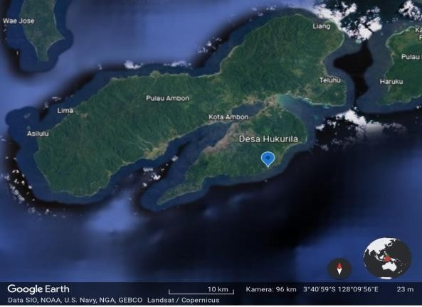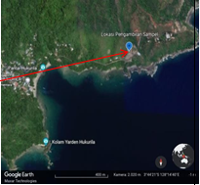

Gambar 1 Peta Pulau Ambon & Lokasi Desa Hukurila

Metode mencakup uraian dan penjelasan sebagai berikut:

1. Metode analisis data yang dipergunakan adalah metode data kuantitatif dengan menggunakan informasi data yang berasal dari hasil eksperimen laboratorium.
2. Pada penelitian ini terdapat dua macam variabel, yaitu variabel terikat yang merupakan variabel dan memiliki nilai yang tergantung dari variabel lain. Kemudian variabel bebas adalah variabel yang nilainya mempengaruhi variabel lainnya, yaitu variabel terikat.

y = f(x1,x2,x3,x4,x5)

Variabel yang digunakan dalam penelitian ini antara lain:

1. Variabel terikat (y): Kadar aspal optimum (KAO) %

2. Variabel bebas dalam penelitian ini adalah:

X1  : Stabilitas *Marshal*l (kg)

x2 : Rongga diantara mineral

agregat (VMA) (%)

x3  : Rongga di dalam campuran

(VIM) (%)

x4  : Rongga terisi aspal (VFB)

(%)

x5 : Kelelehan (mm)

x6 : Kepadatan (gr/cc)

**Alat Penelitian**

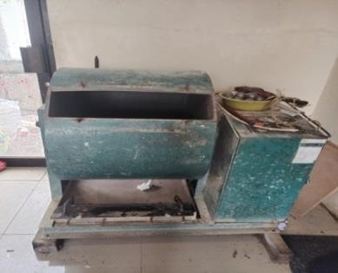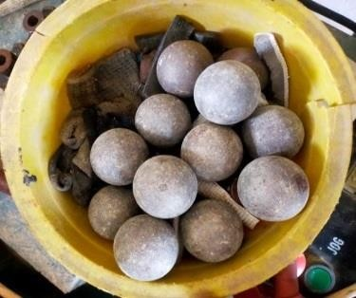

Gambar 2. Satu set mesin uji Los Angeles

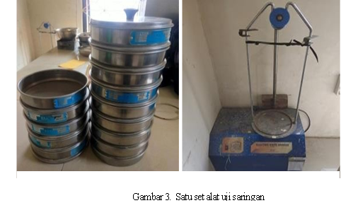

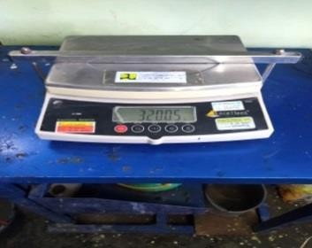

Gambar 4. Timbangan Digital

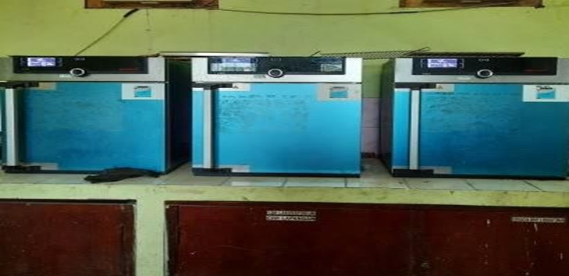

Gambar 5. Oven

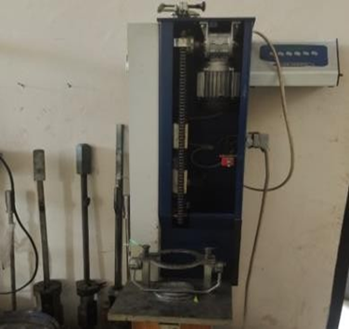 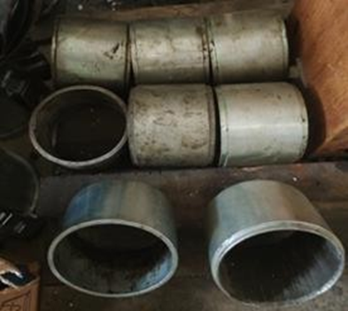

Gambar 6. Alat pembuat briket campuran Aspal

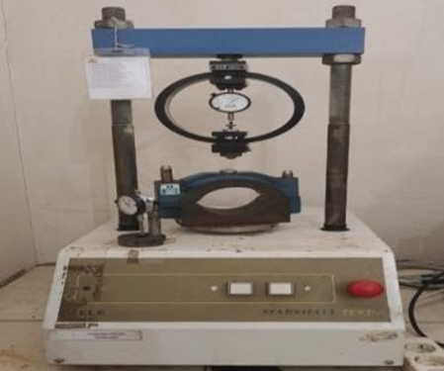

Gambar 7. Satu set alat Marshall Test

**HASIL DAN PEMBAHASAN**

Berikut ini merupakan contoh sample agregat kasar Desa Hukurila, dengan jenis batuan Peridotit.Agregat kasar yang digunakan dipecahkan menjadi ukuran 10 – 20 mm & 5 – 10 mm.

Gambar 3.2 merupakan gambar sample agregat halus Desa Hukurila.

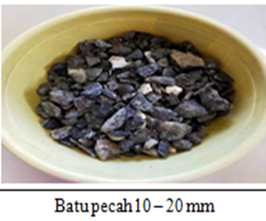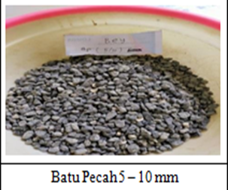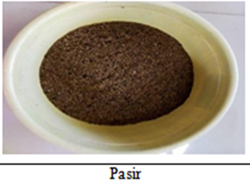

Gambar (8) ; (9) ; (10) Agergat Batu Pecah 10-20mm ; Agregat Batu Pecah 5 – 10 mm ; Pasir

Penelitian ini bertujuan untuk memeriksa sifat – sifat agregat kasar dan halus, serta dapat disimpulkan kelayakan penggunaan agregat kasar dan agregat halus yang berasal dari Desa Hukurila Kota Ambon.

Berdasarkan Tabel 3.1 dapat terlihat rincian hasil pengujian detail di laboratorium pada jenis agregat kasar, agregat halus, dan aspal.

Pada Agregat kasar jenis pengujian yang dilakukan adalah :

1. Pengujian Abrasi ; Penentuan ketahanan agregat kasar pada keausan.
2. Pengujian Berat Jenis & Penyerapan ; uji penentu berat jenis bulk, berat SSD, dan berat Apparent.
3. Pengujian Analisa Saringan ; Mengetahui jumlah presentase butiran agregat kasar & halus yang lolos dalam uji satu set saringan.
4. Pengujian Gumpalan Lempung : Menguji buti pecah agregat kasar & halus.

Sedangkan jenis pengujian pada agregat halus adalah sebagai berikut :

1. Pengujian Berat Jenis & Penyerapan.
2. Pengujian Analisa Saringan.
3. Pengujian Nilai Setara Pasir ; Untuk mengetahui kadar debu atau bahan yang mengandung kadar lempung dalam agregat halus.
4. Pengujian Gumpalan Lempung.
5. Pengujian Agregat Lolos No.200 ; mengetahui bahan dalam agregat kasar yang lolos saringan No.200.

Pada Pengujian Aspal dapat diketahui jenis pengujian sebagai berikut :

1. Pengujian Berat Jenis.
2. Pengujian Penetrasi ; Pungujian kekerasan bahan aspal.
3. Pengujian Titik Nyala ; Pengujian untuk mengetahui kecenderungan cairan aspal dapat menyala juga terbakar.
4. Pengujian Titik Lembek ; Pengujian dengan cincin dan bola agar mengetahui keadaan pada saat aspal melunak di suatu temperatur perkerasan jalan.
5. Pengujian Daktilitas ; pengujian peluluran aspal nerdasarkan ketentuan sampai pada keadaan aspal putus ketika ditarik dengan kecepatan 50mm per menit, sesuai persyaratan dan spesifikasi aspal.

Tabel 1. Hasil Pemeriksaan Material

|  |  |  |  |  |  |  |  |  |
| --- | --- | --- | --- | --- | --- | --- | --- | --- |
| No | Jenis Pengujian | Jenis Contoh | | | | |  |  |
| Batu Pecah 10-20mm | Batu Pecah 5-10mm | Abu Batu | Pasir | Aspal | Spek. | Ket. |
| Agrgat Kasar | | | | | | | | | |
|  | Abrasi | 26,67 |  |  |  |  | Maks 40% | Memenuhi |
|  | Berat Jenis | 2,49 |  |  |  |  |  |  |
|  | Penyerapan | 2,27 |  |  |  |  | Maks 3% | Memenuhi |
|  | Analisa Saringan | - | - | - | - | - | - | - |
|  | Gumpalan Lempung | 1,84 |  |  |  |  | Maks 1% | Tidak Memenuhi |
|  | Ag. Lolos Saringan 200 | 1,8 |  |  |  |  | Maks 1% | Tidak Memenuhi |
| Agrgat Halus | | | | | | | | | |
|  | Berat Jenis |  |  | 2,58 | 2,18 |  |  | Memenuhi |
|  | Penyerapan |  |  | 2,45 | 2,04 |  | Maks 3% | Memenuhi |
|  | Analisa Saringan |  |  |  | - |  |  |  |
|  | Nilai Setara Pasir |  |  |  | 95,30 |  | Min.50% | Memenuhi |
|  | Gumpalan Lempung |  |  |  | 2,00 |  | Maks.10% | Memenuhi |
|  | Agregat Lolos No.200 |  |  |  | 2,4 |  | Maks.10% | Memenuhi |
| Aspal | | | | | | | | | |
|  | Berat Jenis |  |  |  |  | 1,034 | Min 1,0 | Memenuhi |
|  | Penetrasi |  |  |  |  | 66,8 | 60-79 | Memenuhi |
|  | Titik Nyala |  |  |  |  | 324 | Min.200 | Memenuhi |
|  | Titik Lembek |  |  |  |  | 50,5 | 48-58 | Memenuhi |
|  | Daktilitas |  |  |  |  | 150,0 | Min.100 | Memenuhi |

Berdasarkan pengujian penetrasi aspal pada Tabel 1 di atas, adapun cara untuk menghitung perkiraan kadar aspal aswal sebagai berikut :

Pb = 0,035 ( % CA ) + 0,045 ( % FA) + 0,18 ( % FF ) + Konstanta

Dengan :

%CA = 100 – 38,2 = 61,8%;

FA = 38,2% – 4,9% = 33,33%

%FF = 4,9%

K = 1

Pb = 0,035 ( 61,8 ) + 0,045 ( 33,33) + 0,18 ( 4,9 ) + 1 = 5,54%

Kemudian dibulatkan menjadi 5,5%. Setelah didapatkan nilai kadar aspal rencana sebesar 5,5%, dibuat beberapa macam variasi dengan interval 0,5. Untuk pembuatan benda uji digunakan variasi kadar aspal sebesar 4,5%, 5,0%, 5,5%, 6,0%, dan 6,5%. Sebelum dilakukan pembuatan benda uji, terlebih dahulu dilakukan perhitungan untuk menentukan proporsi masing–masing fraksi agregat dengan berat total ±1200 gram tiap benda uji.

Pengujian akhir yang dilakukan dalam penelitian ini adalah Pengujian karakteristik marshall dengan rincian sebagai berikut :

1. Nilai stabilitas pada kadar aspal 4,5% sebesar 728kg dan 5,0% sebesar 790kg, sehingga tidak memenuhi standar spesifikasi Bina Marga Tahun 2018 pada nilai stabilitas sebesar 800 Kg. Pada kadar aspal 5,5% diketahui besaran nilai stabilitas yaitu 2.204kg. Kadar aspal 6,0%, nilai stabilitas yaitu 2.202kg. Hingga pada kadar aspal 6,5% diketahui nilai stabilitasnya sebesar 2.196kg.

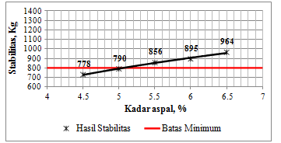

Gambar 11. Grafik Nilai Stabilitas

2. Nilai Flow / Kelelehan ; merupakan suatu perubahan fisik benda uji dalam campuran aspal ketika mengalami keruntuhan. Pembacaan Nilai flow berasal dari arloji ketika melakukan pengujian marshall. Yang mana setiap satu putaran penuh jarum arloji pembacaan bernilai 1. Terlihat hasil pengujian Pelelehan (Flow), dengan nilai rata– rata pada kadar aspal 4,5% sebesar 2,90 mm, kadar aspal 5,0% sebesar 3,20 mm, kadar aspal 5,5% sebesar 3,35%, kadar aspal 6,0% sebesar 3,40%, dan kadar aspal 6,5% sebesar 3,60%.

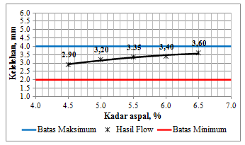

Gambar 12. Grafik Nilai Flow

3. Nilai VMA pada kadar aspal 4,5% sampai pada kadar aspal 6,5% telah memenuhi spesfikasi yang ditetapkan yaitu Min.15%. Dengan rincian nilai VMA sebagai berikut : 17,74%, 18,36%, 19,04%, 19,54%, 20,18%.

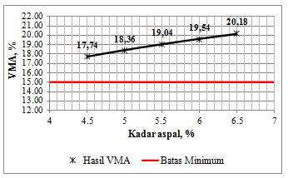

Gambar 13. Grafik Nilai VMA

4. Nilai VIM Rongga dalam campuran ( VIM ) merupakan total volumen udara yang terdapat di dalam partikel suatu agregat beraspal, khususnya pada aspal yang telah melalui proses pemadatan. Berdasarkan pengujian Rongga Dalam Campuran (VIM) mengalami penurunan seiring dengan penambahan nilai kadar aspal yang mengakibatkan semakin sedikitnya rongga di dalam campuran beraspal. Maka diperoleh nilai rata – rata pada kadar aspal 4,5% sebesar 4,99%, 5,0% sebesar 3,99%, 5,5% sebesar 3,67%, 6,0% sebesar 3,14%, dan kadar aspal 6,5 % sebesar 2,78%. Maka dapat ditarik kesimpulan bahwa benda uji pada kadar aspal 4,5% hingga 6,0% memenuhi Spesifikasi Umum Bina Marga Tahun 2018.

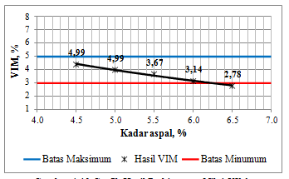

Gambar 14. Grafik Nilai VIM

5. Nilai VFB atau yang merupakan rongga terisi aspal (VFB) adalah bagian dari suatu rongga yang berada di antara suatu mineral agregat, serta terisi oleh aspal. Memiliki satuan. Dengan mengacu pada hasil pengujian Rongga Terisi Aspal (VFB), diperoleh nilai rata – rata pada kadar aspal 4,5% sebesar 75,24%, 5,0% sebesar 78,25%, 5,5% sebesar 80,77%, 6,0% sebesar 83,93%, dan kadar aspal 6,5 % sebesar 86,23%. Maka dapat terlihat bahwa kelima kadar aspal yang dimulai pada kadar aspal 4,5% hingga 6,5% memenuhi Spesifikasi Umum Bina Marga Tahun 2018 yaitu telah di tentukan yaitu Min.65%.

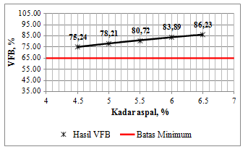

Gambar 15. Grafik Nilai VFB

Selanjutnya berdasarkan Tabel 3.2 dapat terlihat seluruh perbandingan karakteristik marshall dengan kadar aspal rencana yang berbeda, yaitu dari kadar aspal sebesar 4,5%, 5%, 5,5%, 6,0%, dan 6,5%. Seluruh pembacaan karakteristik Marshall pada kadar aspal terendah 4,5% menunjukkan bahwa nilai stabilitas tidak memenuhi standar spesifikasi mnimal 800kg yaitu berada pada angka 728kg. Pada kadar aspal 5,0% juga menunjukkan hasil yang sama, nilai stabilitas tidak memenuhi standar spesifikasi dan berada pada angka 790kg.

Tabel 3. Rekapitulasi Nilai Pengujian Karakteristyik Marshall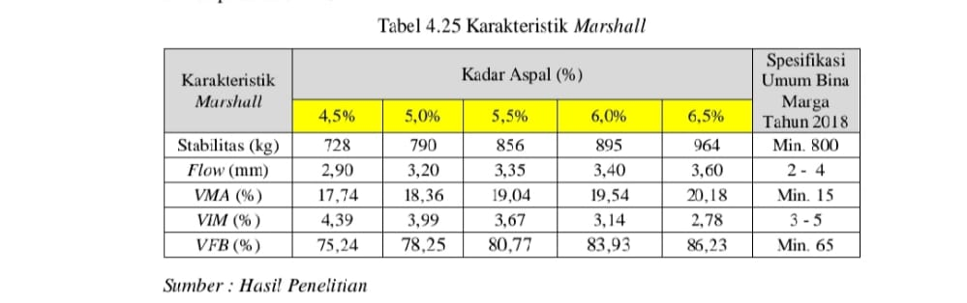

Untuk kadar aspal 6,0% juga menunjukkan hasil yang sama yaitu memenuhi standar spesifikasi. Selanjutnya pada kadar aspal 6,5% terlihat bahwa nilai Void in Mineral (VIM) tidak memenuhi standar spesifikasi yaitu berada di bawah 3%. Selanjutnya pada kadar aspal 5,5% diketahui bahwa seluruh nilai pengujian karakteristik marshall memenuhi spesifikasi. Dengan demikian hanya terdapat dua kadar aspal rencana yang memenuhi standar spesifikasi Bina Marga Tahun 2018 yaitu kadar aspal 5,5% dan 6,0%.

Dalam penentuan kadar aspal optimum (KAO) akan diambil median pada kedua nilai kadar aspal yang lolos standar spesifikasi tersebut, sehingga didapatkan hasil 5,7% sebagai nilai Kadar Aspal Optimum (KAO).

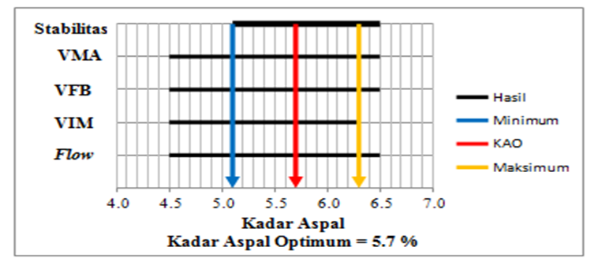

Gambar 16. Penentuan Kadar Aspal Optimum (KAO)

Dengan demikian penggunaan Agregat Kasar & Agregat Halus Desa Hukurila mampu memenuhi standar spesifikasi dalam perkerasan aspal beton dengan kadar aspal optimum sebesar 5,7%.

**SIMPULAN**

Berdasarkan hasil pengujian karakteristik Marshall, didapat nilai kadar aspal optimum (KAO) untuk campuran Laston AC-WC dengan menggunakan agregat kasar & agregat halus Desa Hukurila adalah sebesar 5,7 %. Pada kadar aspal ini, seluruh karakteristik marshall berdasarkan hasil uji laboratorium memenuhi spesifikasi Bina Marga Tahun 2018 dan dapat digunakan sebagai bahan pembuatan campuran Laston AC-WC. Saran untuk penelitian lanjutan dapat menggunakan jenis Filler yang berbeda untuk mengetahui potensi Filler tersebut terhadap nilai karakteristik Marshall.

**DAFTAR PUSTAKA**

BELU, T. T. U. D. A. N. K. (n.d.). *MEINARDI NAPOH*.

Dwi Septian, R. (2019). *Perbandingan Penilaian Kondisi Kerusakan jalan Berdasarkan Metode IRI (International Roughness Index) dan Bina Marga Serta Alternatif Penanganannya*.

Hayati, S., Budi, A. S., & Handoko, E. (2015). Pengembangan media pembelajaran flipbook fisika untuk meningkatkan hasil belajar peserta didik. *Prosiding Seminar Nasional Fisika (E-Journal)*, *4*, SNF2015-II.

NAPOH, M. (2019). *STUDI KETERDAPATAN LOGAM PENTING (Sc, Co, Fe dan Ni) PADA PROFIL LATERIT BATUAN ULTRABASA DI KABUPATEN TIMOR TENGAH UTARA DAN KABUPATEN BELU PROVINSI NUSA TENGGARA TIMUR STUDY OF CRITICAL METAL (Sc, Co, Fe AND Ni) OCCURENCES IN LATERITE PROFIL OF ULTRAMAFIC ROCK, FROM TIMOR TENGAH UTARA AND BELU DISTRICT EAST NUSA TENGGARA PROVINCE*. Universitas Hasanuddin.

Pasereng, I. S. (2014). Studi Pengaruh Genangan Banjir Jalan Terhadap Kinerja Campuran Perkerasan Beraspal di Kota Makassar. *Tugas Akhir, Makassar: Program Studi Teknik Sipil, Fakultas Teknik, Universitas Hasanudin, Makassar*.

Sari, L. N. I., & Kurniawati, A. (2020). Dampak tambang pasir terhadap kerusakan jalan di Desa Babadan, Kecamatan Wlingi, Kabupaten Blitar. *Swara Bhumi*, *2*(1), 1–8.

Saroni, A., & Hakim, E. A. (2022). Analisis Penyebab Terjadinya Aspal Bleeding pada Jalan Raya Karangbinangun Kecamatan Karangbinangun. *Seminar Keinsinyuran Program Studi Program Profesi Insinyur*, *2*(1).

SNI 2432:2011. (n.d.-a). *Cara Uji Daktilitas Aspal. In Jakarta. Badan Standarisasi Nasional.*

SNI 2432:2011. (n.d.-b). *Cara Uji Penetrasi. In Jakarta. Badan Standarisasi Nasional.*

SNI 2433:2011. (2011). Cara Uji Titik Nyala dan Titik Bakar Aspal dengan Alat Cleveland Open Cup. *In Jakarta. Badan Standarisasi Nasional.*

SNI 2434:2011. (2011). Cara Uji Titik Lembek Aspal dengan Alat Cincin dan Bola (Ring and Ball). *In Jakarta. Badan Standarisasi Nasional.*

SNI 2441:2008. (2011). Cara Uji Berat Jenis Aspal Keras. *In Jakarta. Badan Standarisasi Nasional.*

Titioka, B. M. (2021). *Kemiskinan Di Kota Ambon*. Penerbit Adab.

WAHYUDI WIJAYANTO, S. P. (2022). *GEOGRAFI: MENGENAL BATUAN*. CV MEDIA EDUKASI CREATIVE.

Widiantini, N. N. A. S., Putra, M., & Wiarta, I. W. (2017). Model pembelajaran sets (science, environment, technology, society) berbantuan virtual lab berpengaruh terhadap kompetensi pengetahuan IPA. *Journal of Education Technology*, *1*(2), 141–148.

|  |  |
| --- | --- |
|  | **[https://jurnal.syntax-idea.co.id/public/site/images/idea/88x31.png](https://creativecommons.org/licenses/by-sa/4.0/)**© 2023 by the authors. Submitted for possible open access publication under the terms and conditions of the Creative Commons Attribution (CC BY SA) license (https://creativecommons.org/licenses/by-sa/4.0/). |